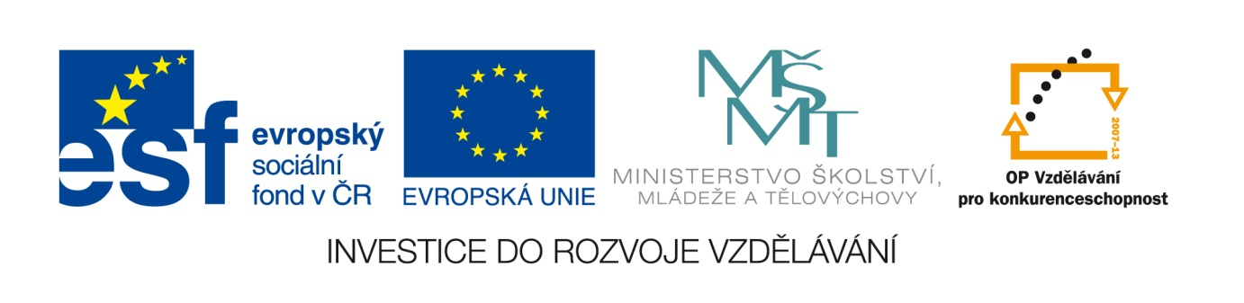
Č. j.: 5500/2011-41

Příloha č. 1

výzvy k předkládání žádostí o finanční podporu z OP VK
Oblast podpory 2.3 Lidské zdroje ve výzkumu a vývoji

Specifická kritéria

2.3. Lidské zdroje ve výzkumu a vývoji

Název specifického kritéria | Max. počet bodů | Obsah kritéria
Integrace několika výzkumných aktivit v rámci instituce | 3 | Kritérium hodnotí, zda podaný projekt předpokládá podávání integrovaných výzkumných aktivit v rámci jedné instituce
Synergická vazba na projekty Operačního programu Výzkum a Vývoj pro Inovace | 3 | Kritérium hodnotí, zda podaný projekt navazuje na projekt realizovaný v OP VaVpI – hodnocení na základě doložení Rozhodnutí o poskytnutí dotace nebo zahájení negociace
Výstupy projektu | 8 | Hodnotí se kvalita plánovaných výstupů práce postdoka (výsledky výzkumu, publikace v impaktovaných časopisech apod.)
Synergická vazba na projekty Operačního programu Životní prostředí – Oblast podpory 7.1 Rozvoj infrastruktury pro realizaci environmentálních vzdělávacích programů, poskytování environmentálního poradenství a environmentálních informací. | 1 | Žadatel získá toto bodové hodnocení v případě, kdy je projekt obsahově provázaný svým zaměřením s jiným projektem téhož žadatele nebo partnera projektu financovaným (tj. již schváleným/realizovaným) z uvedeného operačního programu (dále jen „OP“). Vazby na jiné projekty z uvedeného OP žadatel popíše v projektové žádosti v záložce Popis projektu – Vazby na jiné projekty s uvedením celého názvu projektu, registračního čísla projektu, Operačního programu a oblasti podpory.

